01 - Validando os dados do formulário

O último capítulo foi dedicado à organização do nosso código, principalmente da parte referente ao formulário, que já está adicionando pacientes.
Tivemos um grande trabalho para criar o código de validação do peso e da altura, porém, quando inserimos os dados de um paciente pelo formulário, se preenchermos com um valor negativo no campo de "Peso", o IMC será calculado com um valor negativo.
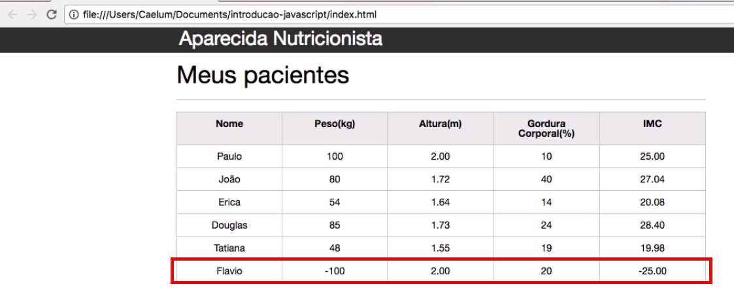
Não gostaríamos que isso acontecesse. Da mesma forma, se adicionássemos um valor absurdo de altura, como 20metros, o cálculo do IMC também será realizado.
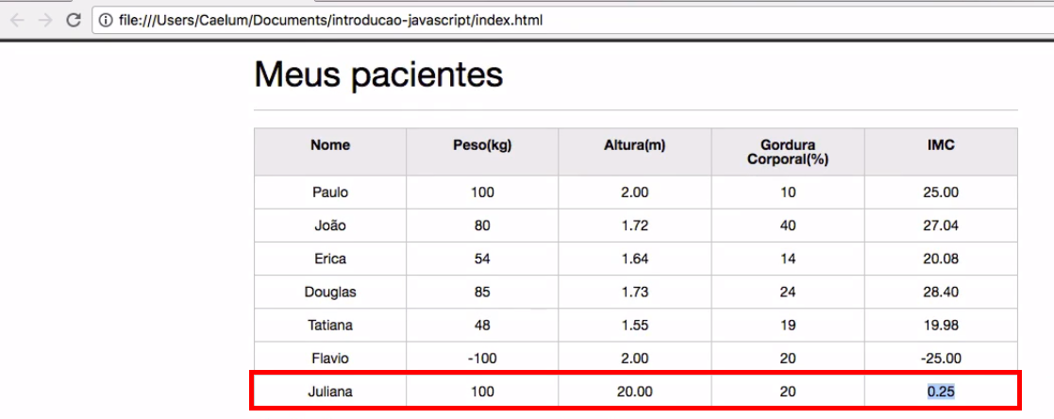
Atualmente as validações implementadas são feitas apenas com pacientes que já estavam na tabela. O ideal é reaproveitar o código de validação, para também validar os dados do formulário antes de adicionarmos o paciente na tabela. Caso os dados sejam inválidos, exibiremos uma mensagem informando qual deles contém um valor inapropriado.
Como trata-se de uma validação dos dados do formulário, devemos fazê-la no form.js. Nós queremos fazer a validação do paciente antes de adicioná-lo à tabela, caso o valor seja válido. A seguir, criaremos a função chamada validaPaciente(), que receberá como parâmetro a variável paciente, cujos valores estarão preenchidos com os dados do formulário graças à função obtemPacienteDoFormulario(form):
function obtemPacienteDoFormulario(form){
var paciente = {
nome: form.nome.value,
peso: form.peso.value,
altura: form.altura.value,
gordura: form.gordura.value,
imc: calculaImc(form.peso.value, form.altura.value)
}
return paciente;
}
A reutilização do código se mostra útil, por termos o objeto paciente montado e pronto para ser utilizado no validaPaciente(paciente). Ela será responsável por testar as propriedades com peso e altura para identificar se os valores são válidos. Começaremos criando um if:
function validaPaciente(paciente){
if(paciente.altura < 3.0 && paciente.altura >= 0){
return true;
}
}
Criamos a condição de que se a altura for menor que 3 e maior ou igual a 0, o valor será válido. Porém, esta validação dos dados já foi realizada em calcula-imc.js:
var tdImc = paciente.querySelector(".info-imc");
var pesoEhValido = true;
var alturaEhValida = true;

if(peso <= 0 || peso >= 1000){
console.log("Peso inválido!");
pesoEhValido = false;
tdImc.textContent = "Peso inválido!";
paciente.classList.add("paciente-invalido");
}

if(altura <= 0 || altura >= 3.00){
console.log("Altura inválida!");
alturaEhValida = false;
tdImc.textContent = "Altura inválida!";
paciente.classList.add("paciente-invalido");
}

If(alturaEhValida && pesoEhValido){
var imc = calculaImc(peso,altura);
tdImc.textContent = imc;
}
Queremos reaproveitar esta lógica para facilitar inclusive a manutenção do código. Para não corrermos o risco de rescrevermos um código já existente, extrairemos a lógica de verificação dos dados para uma função específica, validaPeso(). Ela receberá pesocomo parâmetro e retornará true se o valor estiver entre 0 e 1000. Se não estiver, o retorno será false:
function validaPeso(peso){

if (peso >= 0 && peso <= 1000) {
return true;
} else {
return false;
}
}
Do mesmo jeito, vamos criar a função validaAltura():
function validaAltura(altura) {

if (altura >= 0 && altura <= 3.0) {
return true;
} else {
return false;
}
}
Em vez de inicializarmos as variáveis pesoEhValido e alturaEhValida com true, chamaremos as funções de validação.
var pesoEhValido = validaPeso(peso);
var alturaEhValida = validaAltura(altura);
Teremos que fazer ajustes no if também. No entanto, como estamos testando se o peso não é válido, para identificar se ele é negativo ou maior que uma tonelada, então vamos utilizar o operador de negação (!) no calcula-imc.js. O ! será responsável por inverter os valores da condição avaliada:
if (!pesoEhValido) {
console.log("Peso inválido!");
pesoEhValido = false;
tdImc.textContent = "Peso inválido!";
paciente.classList.add("paciente-invalido");
}
Vamos testar se o código continua funcionando corretamente, alterando no HTML o valor do peso do paciente para um valor inválido, por exemplo, 10000.
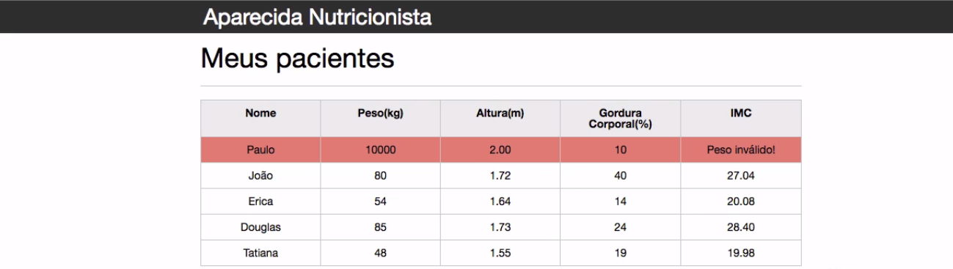
Em seguida, repetiremos o processo para a função validaAltura(altura), que receberá a altura e fará um teste semelhante dentro do if:
if (!alturaEhValida) {
console.log("Altura inválida!");
alturaEhValida = false;
tdImc.textContent = "Altura inválida!";
paciente.classList.add("paciente-invalido");
}
Testando com um valor inválido de altura, veremos que tudo funciona corretamente. Agora, com essas duas funções criadas, poderemos chamá-las na função validaPaciente(paciente), em form.js. Vamos testar se o peso e a altura são válidos utilizando as funções que acabamos de criar. Por ora, testaremos apenas com o peso:
function validaPaciente(paciente) {
if (validaPeso(paciente.peso)) {
return true;
} else {
return false;
}
}
O próximo passo será adicionar a função validaPaciente(paciente) no momento do clique do botão após a montagem do objeto paciente. Incluiremos uma condição, na qual vamos imprimir uma mensagem de aviso no console se o valor do validaPaciente()for false.
var botaoAdicionar = document.querySelector("#adicionar-paciente");
botaoAdicionar.addEventListener("click", function(event) {
event.preventDefault();

var form = document.querySelector("#form-adiciona");
var paciente = obtemPacienteDoFormulario(form);

if (!validaPaciente(paciente)) {
console.log("Paciente inválido");
}

var pacienteTr = montaTr(paciente);

var tabela = document.querySelector("#tabela-pacientes");

tabela.appendChild(pacienteTr);

form.reset();

});
Além disso, caso o paciente tenha algum valor inválido, queremos que ele não seja adicionado na tabela. Então devemos sair da função caso a condição do if seja válida. Ou seja, se o código entrar no if, exibiremos a mensagem de paciente inválido no console e retornaremos a função, adicionando-se o return vazio:
var form = document.querySelector("#form-adiciona");
var paciente = obtemPacienteDoFormulario(form);
var pacienteTr = montaTr(paciente);

if (!validaPaciente(paciente)) {
console.log("Paciente inválido");
return;
}

//...
Após o return sairemos da função sem executar o código abaixo dele, responsável por adicionar o paciente na tabela. Em seguida, tentaremos cadastrar um paciente com um valor de peso inválido. Ao clicarmos no botão "Adicionar", o paciente não será adicionado na tabela. Quando abrirmos o console, veremos a mensagem sobre o paciente inválido.
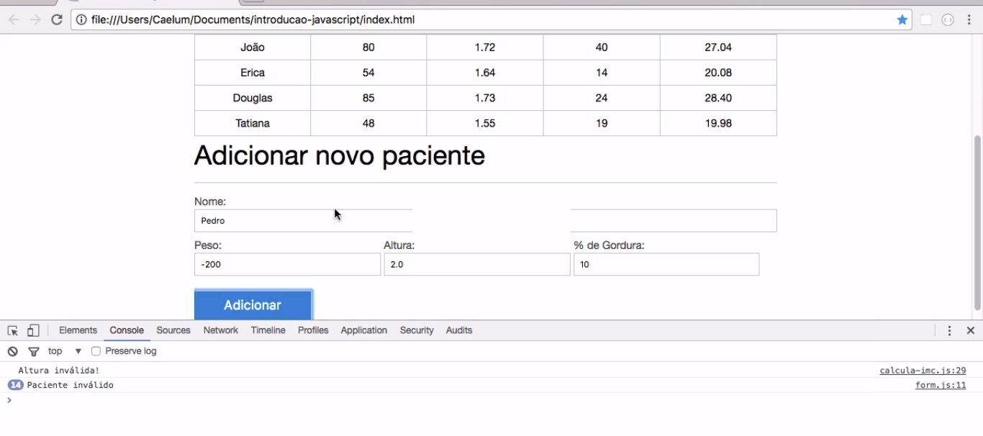
Resolvemos o problema do peso, mas além de mostrarmos uma mensagem no console, seria interessante exibirmos uma mensagem no HTML informando para o usuário qual dado está com problema. Queremos também validar a altura do paciente, o que faremos mais adiante.

02 - Exibindo mensagens de erro

Transcrição
Além de impedirmos que um paciente com dados inválidos seja adicionado na tabela, queremos mostrar uma mensagem para o usuário informando qual problema tivemos na validação.
Atualmente, o código da função validaPaciente(paciente) do form.js está assim:
function validaPaciente(paciente) {

if (validaPeso(paciente.peso)) {
return true;
} else {
return false;
}
}
Em vez de retornarmos verdadeiro ou falso (true ou false), poderemos retornar uma mensagem de erro caso a validação seja false e uma String vazia se a validação for true.
function validaPaciente(paciente) {

if (validaPeso(paciente.peso)) {
return "";
} else {
return "Peso é inválido";
}
}
No momento de chamarmos a função validaPaciente(paciente), extrairemos o retorno da função para a variável erro. Se o tamanho da String for maior que 0, significa que ocorreu algum erro.
var pacienteTr = montaTr(paciente);
var erro = validaPaciente(paciente);

if(erro.length > 0){
return;
}
Exibiremos a mensagem de erro em cima do form. Para isto, faremos ajustes no index.html, adicionando uma tag <span> com o id mensagem-erro.
<section class="container">
<h2 id="titulo-form">Adicionar novo paciente</h2>
<span id="mensagem-erro"></span>
<form id="form-adiciona">
<div class="">
<label for="nome">Nome:</label>
<input id="peso" name="peso" type="text" placeholder="Digite o peso do seu paciente" class="campo campo-medio">
</div>
//...
De volta ao form.js, se ocorrer algum erro na validação, selecionaremos o span que possui o id #mensagem-erro, e depois alteraremos o conteúdo de texto.
var erro = validaPaciente(paciente);

if (erro.length > 0) {
var mensagemErro = document.querySelector("#mensagem-erro");
mensagemErro.textContent = erro;
return;
}
Vamos fazer um experimento e tentar preencher o formulário com dados inválidos. Após clicarmos no botão "Adicionar", será exibido uma mensagem acima do formulário.

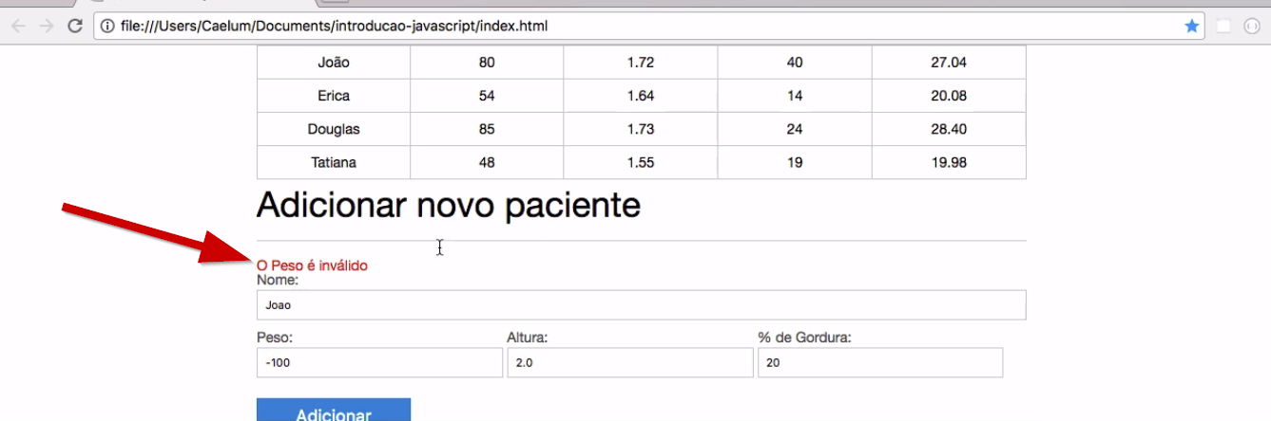
Para deixá-la ainda mais em evidência, usaremos a cor da fonte vermelha. Ao fim de index.css, adicionaremos a id #mensagem-erro:
#mensagem-erro {
color: red;
}
Agora, poderemos testar e ver que a mensagem está sendo exibida corretamente.

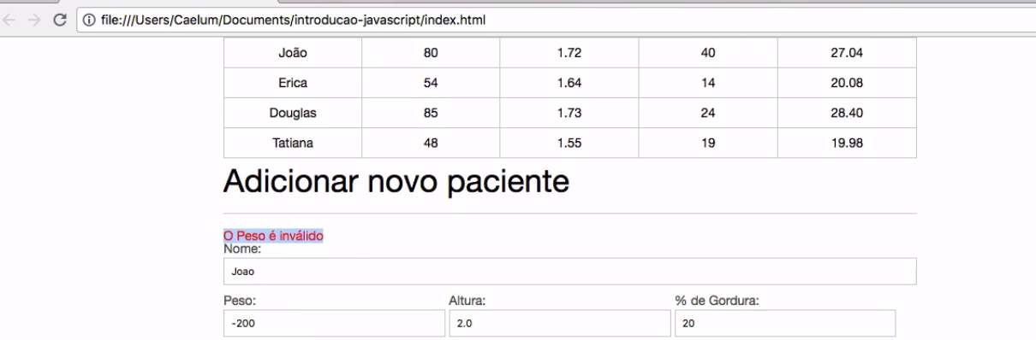
Validando a altura
Para validarmos a altura:
function validaPaciente(paciente) {

if (validaPeso(paciente.peso)) {
return "";
} else {
return "Peso é inválido";
}

if (validaAltura(paciente.altura)) {
return "";
} else {
return "Altura é inválida";
}

}
A função só retornará uma coisa de cada vez, e não duas strings concatenadas. Ou ela retorna que o peso é inválido, ou que a altura é inválida. Então, em vez de retornarmos uma única string, retornaremos um array de strings.
No momento das validações, poderemos adicioná-las em um array, previamente criado:
function validaPaciente(paciente) {

var erros = [];

if(validaPeso(paciente.peso)){
return "";
}else{
return "O Peso é inválido";
}

if(validaAltura(paciente.altura)){
return ""
}else{
return"A altura é inválida"
}

}
Após declararmos o array de erros com [], vamos fazer alterações na condição. Se o valor do peso tiver algum problema, pegaremos o array de erros e colocaremos algo dentro, usando o método push(). Faremos o mesmo para a altura. Ao final da função, retornamos o array:
function validaPaciente(paciente){
var erros = [];

if(validaPeso(paciente.peso)){
} else {
erros.push("Peso é inválido")
}
if(validaAltura(paciente.altura)){
} else {
erros.push("Altura é inválida!")
}
return erros;
}
No entanto, usaremos o operador de negação ! para deixar o código mais legível. Apenas no caso do peso não ser válido, o erro.push() será adicionado. O mesmo será feito para a altura, e assim poderemos remover o else.
function validaPaciente(paciente) {

var erros = [];

if (!validaPeso(paciente.peso)) {
erros.push("Peso é inválido");
}

if (!validaAltura(paciente.altura)) {
erros.push("Altura é inválida");
}

return erros;
}
Um detalhe é que, por estarmos trabalhando com o if simples, poderemos remover as chaves ({}) e colocar o código em uma única linha. Ele continuará sendo compreensível para o JavaScript.
function validaPaciente(paciente) {

var erros = [];

if (!validaPeso(paciente.peso)) erros.push("Peso é inválido");

if (!validaAltura(paciente.altura)) erros.push("Altura é inválida");

return erros;
}
Mostramos essa opção para que você conhecesse essa possibilidade, mas deixaremos o código como estava anteriormente.
function validaPaciente(paciente){

var erros = [];

if (!validaPeso(paciente.peso)) {
erros.push("Peso é inválido");
}

if (!validaAltura(paciente.altura)) {
erros.push("Altura é inválida");
}

return erros;
}
Porém, o código estava adaptado para imprimir uma mensagem única. Nós gostaríamos que ele imprimisse uma lista de erros. Vamos ajustar o nome da variável em form.js:
var botaoAdicionar = document.querySelector("#adicionar-paciente");
botaoAdicionar.addEventListener("click", function(event){
event.preventDefault();

var form = document.querySelector("#form-adiciona");
var paciente = obtemPacienteDoFormulario(form);
var pacienteTr = montaTr(paciente);

var erros = validaPaciente(paciente);

if (erros.length > 0){
var mensagemErro = document.querySelector("#mensagem-erro");
mensagemErro.textContent = erros;
return;
}
Precisaremos adicionar uma string. Mas, por exemplo, se tivéssemos 10 erros, teríamos que adicionar a mesma quantidade de tags <span>s? Seria mais interessante termos uma lista no HTMLe, para cada erro, adicionaríamos um item nessa lista. No index.html, vamos trocar o <span> por uma tag <ul> e, dentro, adicionar várias <li>s:
<section class="container">
<h2 id="titulo-form">Adicionar novo paciente</h2>
<ul id="mensagens-erro">
<li></li>
<li></li>
<li></li>
<li></li>
</ul>
//...
A seguir, veremos como fazer isso usando o JavaScript.

03 - Validando o restante dos campos

e o nosso objetivo é adicionar diversas mensagens de erros, uma para cada erro que surgir para o array, teremos que acessar a função do form.js e não apenas alterar o conteúdo da <ul>. Será necessário criar uma <li> para cada erro e, depois, adicioná-la na <ul>.
Vamos analisar como está o form.js:
var botaoAdicionar = document.querySelector("#adicionar-paciente");
botaoAdicionar.addEventListener("click", function(event){
event.preventDefault();

var form = document.querySelector("#form-adiciona");
var paciente = obtemPacienteDoFormulario(form);
var pacienteTr = montaTr(paciente);

var erros = validaPaciente(paciente);

if (erros.length > 0){
var mensagemErro = document.querySelector("#mensagem-erro");
mensagemErro.textContent = erros;
return;
}
Como esta lógica pode ficar complicada, iremos extrair a parte de exibição das mensagens de erro para a função exibeMensagensDeErro(). Ela será responsável por pegar o array de erros e, para cada item, criaremos uma <li> a ser adicionada na <ul> de mensagens-erro. Observe que faremos uma pequena alteração no id, em index.html:
<section class="container">
<h2 id="titulo-form">Adicionar novo paciente</h2>
<ul id="mensagens-erro">

</ul>
No arquivo form.js, se queremos exibir a mensagem de erro, antes teremos que criar a função exibeMensagensDeErro(erros), recebendo o array de mensagens de erros. Vamos adicioná-la logo acima da função obtemPacienteDoFormulario():
function exibeMensagensDeErro(erros){

}
Para cada item do array, selecionaremos a ul, que será guardada em uma variável:
function exibeMensagensDeErro(erros){
var ul = document.querySelector("#mensagens-erro");
}
E para cada item do array, adicionaremos a tag <li>. Poderemos fazê-lo de diferentes formas, como usando o for tradicional:
function exibeMensagensDeErro(erros){
var ul = document.querySelector("#mensagens-erro");
for(var i = 0; i < erros.lenght ; i++){
var erro = erros[i];
}
}
Além do for, existe outro tipo de iteração, o forEach(), o qual não precisamos delimitar, e que passará por todos os elementos. Para cada item do array, será realizada uma ação.
function exibeMensagensDeErro(erros){
var ul = document.querySelector("#mensagens-erro");
erros.forEach(function(erro){
var li = document.createElement("li");
li.textContent = erro;
ul.appendChild(li);
});
}
<li></li>
Temos que falar que o texto da <li> será uma mensagem de erro, que está dentro do array de erros. Para termos acesso ao erro, recebemos o item de iteração dentro da function() e o textContent será o erro. Nós colocaremos li dentro ul, usando a função appendChild().
function exibeMensagensDeErro(erros){
var ul = document.querySelector("#mensagens-erro");
erros.forEach(function(erro){
var li = document.createElement("li");
li.textContent = erro;
ul.appendChild(li);
});
}
A função que exibe a mensagem de erro é:
var erros = validaPacientes(paciente);
console.log(erros);
if(erros.length > 0){
exibeMensagensDeErro(erros);
return;
}
Adicionaremos o console.log() para vermos o array de erros caso ocorra algum problema.
No index.html, verificaremos que havíamos adicionado uma tag <ul>:
<section class="container">
<h2 id="titulo-form">Adicionar novo paciente</h2>
<ul id="mensagens-erro">
</ul>
//...
Em seguida, vamos preencher o formulário no browser. Se ocorrer algum erro, ele será exibido no console. Se cadastrarmos um paciente com os dados corretos, será impresso um array vazio.
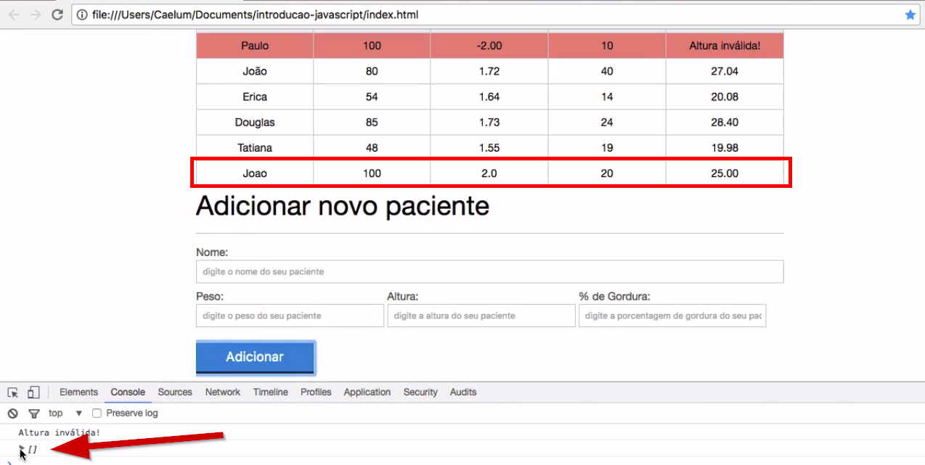
Vamos testar adicionar outro paciente com dados inválidos, usando valores negativos.
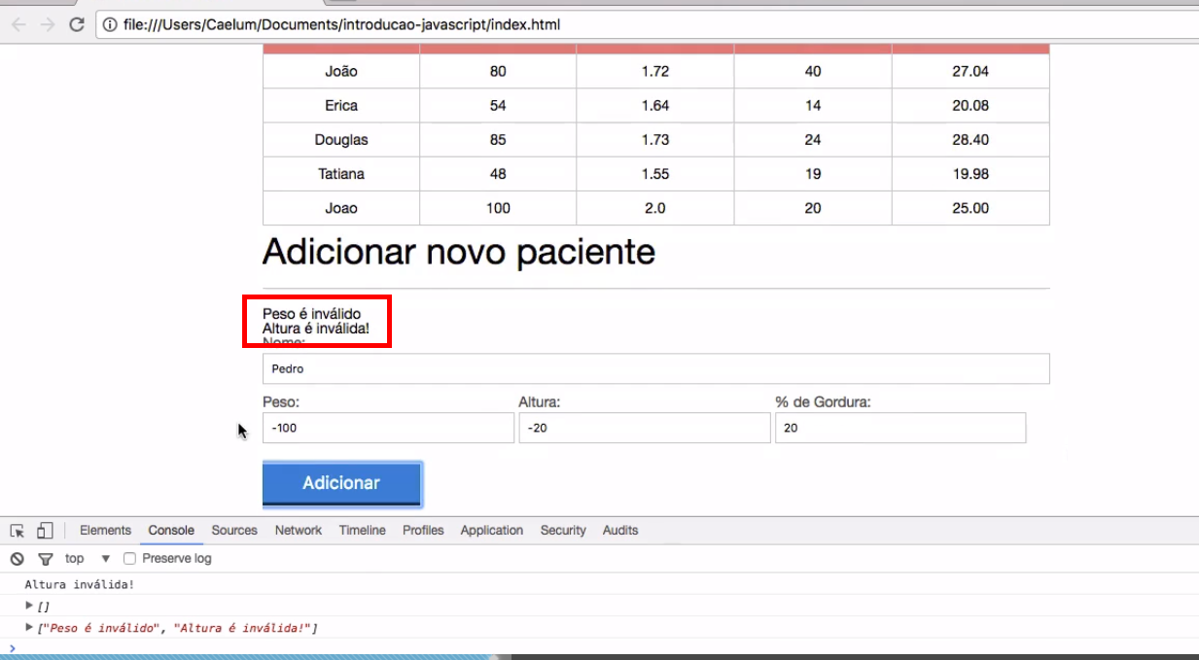
Será impresso um array com as mensagens de erro no console, além disso, o novo paciente não foi adicionado na tabela, e duas mensagens foram exibidas acima do formulário. Se inspecionarmos essas mensagens, veremos que a <ul> está com mensagens-erro e duas tags <li>:
<h2 id="titulo-form">Adicionar novo paciente</h2>
<ul id="mensagens-erro">
<li>Peso é inválido</li>
<li>Altura é inválida!</li>
</ul>
A cor da fonte da mensagem não está vermelha pois mudamos o nome do id. Vamos ajustar isso no index.css e, agora, o id da <ul> é mensagens-erro e não mais mensagem-erro:
#mensagens-erro {
color: red;
}
Adicionaremos um paciente com dados inválidos e as mensagens serão exibidas para o usuário com a fonte vermelha.
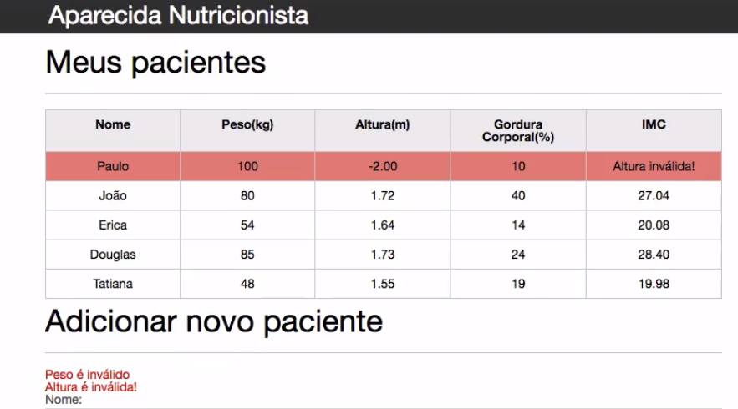
A verificação está funcionando corretamente e o paciente não foi adicionado na tabela.
Nosso código está todo organizado, isolamos as responsabilidades em diferentes funções, tornando simples a ação de adicionar uma nova validação. Atualmente, se não preenchermos o campo "Nome", o paciente será adicionado na tabela do mesmo jeito.
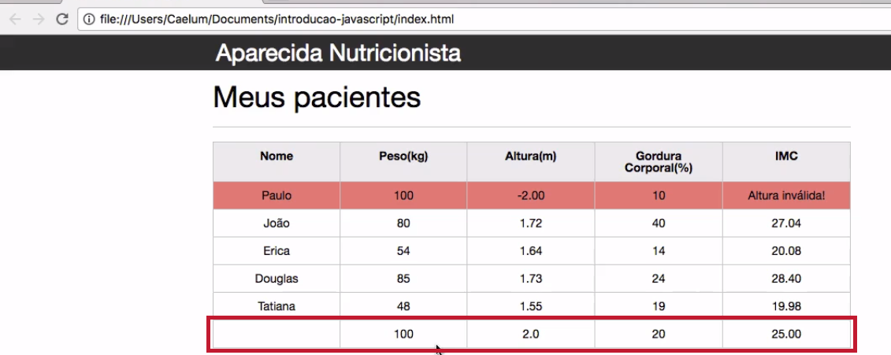
Como validamos o peso e a altura, vale a pena validarmos o nome. Vamos acessar a função validaPaciente() e adicionar um novo if. Para verificar se um campo está em branco, podemos analisar o seu tamanho (length), se ele for igual 0, significa que o campo não foi preenchido. Por exemplo, o nome do paciente:
function validaPaciente(paciente) {

var erros = [];

if (paciente.nome.length == 0) {
erros.push("O nome não pode ser em branco");
}

if (!validaPeso(paciente.peso)) {
erros.push("Peso é inválido");
}

if (!validaAltura(paciente.altura)) {
erros.push("Altura é inválida");
}

return erros;
}
Adicionaremos a mensagem O nome não pode ser em branco no caso de length ser igual a 0. Faremos validações semelhantes nos demais campos:
function validaPaciente(paciente) {

var erros = [];

if (paciente.nome.length == 0){
erros.push("O nome não pode ser em branco");
}

if (paciente.gordura.length == 0){
erros.push("A gordura não pode ser em branco");
}

if (paciente.peso.length == 0){
erros.push("O peso não pode ser em branco");
}

if (paciente.altura.length == 0){
erros.push("A altura não pode ser em branco");
}

if (!validaPeso(paciente.peso)){
erros.push("Peso é inválido");
}

if (!validaAltura(paciente.altura)){
erros.push("Altura é inválida");
}

return erros;
}
Em seguida, testaremos o envio do formulário com os campos todos em branco.

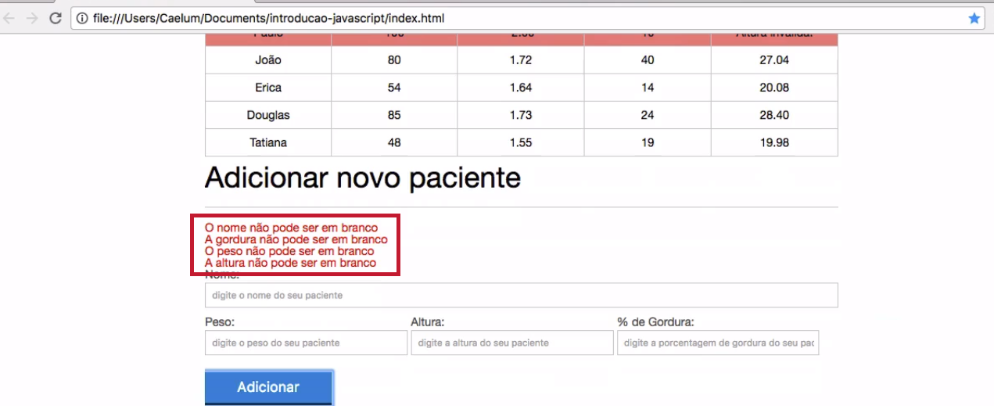
Veremos quatro mensagens de erros, e agora não conseguiremos mais adicionar pacientes com algum campo não preenchido.

Limpando as mensagens de erro
Ao tentarmos adicionar um paciente com algum dado inválido, a mensagem é impressa. Depois da correção e dos dados serem enviados, o paciente será adicionado à tabela, mas a mensagem continuará na página, em acúmulo.
Nós queremos limpar a lista de mensagens (ul), antes que as mensagens de erro sejam exibidas. Para esvaziar a ul, removeremos todo o conteúdo HTML. Para isto, utilizaremos a propriedade innerHTML, que nos permite controlar o HTML interno de um elemento. Passaremos uma string vazia para a propriedade:
function exibeMensagensDeErro(erros) {
var ul = document.querySelector("#mensagens-erro");
ul.innerHTML = "";

erros.forEach(function(erro) {
var li = document.createElement("li");
li.textContent = erro;
ul.appendChild(li);
});
}
Deste modo, sempre que as mensagens de erro forem exibidas, as anteriores serão apagadas, de forma a validarmos o formulário.
Faremos um pequeno ajuste para os casos em que adicionamos um paciente na tabela. Vamos limpar a ul no form.js. Na variável mensagensErro, usaremos document.querySelector(). Após a adição, vamos limpar as mensagens:
var tabela = document.querySelector("#tabela-pacientes");

tabela.appendChild(pacienteTr);

form.reset();

var mensagensErro = document.querySelector("#mensagens-erro");
mensagensErro.innerHTML = "";

});
Agora, quando adicionamos um paciente com sucesso, as mensagens de erro são limpas da tela.
Vimos nessa aula como validar um formulário, mostramos também a importância de organizarmos nosso código à medida em que ele vai crescendo. Demonstramos ser útil saber trabalhar com arrays, como fizemos no caso de exibirmos mais de uma mensagem de erro. É importante conhecermos as estruturas básicas do JavaScript - incluindo strings e arrays - e saber quando utilizar cada uma delas. Mostramos como fazer a validação com uma tag <ul> em vez de <span>. Nós estamos agrupando todo o conhecimento adquirido e seguiremos melhorando nossa aplicação!

04 - Iterando com o forEach

Em um arquivo JavaScript, há um array de instrutores da Alura:
var nomes = ["Douglas", "Flávio", "Nico", "Rômulo", "Leonardo"];

Para percorrer o array e imprimir cada instrutor, deixando claro que eles são instrutores da Alura, podemos utilizar o loop for:
var nomes = ["Douglas", "Flávio", "Nico", "Rômulo", "Leonardo"];

for (var i = 0; i < nomes.length; i++) {
console.log(nomes[i] + " é instrutor da Alura");
}

Mas vimos nesse capítulo uma outra forma de iterar sobre os elementos de um array, isto é, com o método forEach(). Como ficaria a implementação anterior, utilizando o forEach()?

Todo array possui a função forEach(), em JavaScript. Passamos para ela uma função por parâmetro, e nessa função fazemos o que quisermos para cada item do array. O item do array é recebido por parâmetro na função interna:
nomes.forEach(function(nome) {
console.log(nome + " é instrutor da Alura");
})

05 - A propriedade innerHTML

Sobre a propriedade innerHTML, qual das afirmativas abaixo está incorreta?

Para editar o HTML interno de um elemento, basta passar o novo conteúdo por parâmetro para a propriedade.
Não, innerHTML é uma propriedade, não uma função, então ela recebe o novo conteúdo, ou seja, utilizamos um sinal de igual (=):
document.querySelector("#alura").innerHTML = "Novo texto"

Com a propriedade innerHTML, podemos editar obter o conteúdo HTML (HTML interno) de um elemento.
Para editar o HTML interno, como o innerHTML é uma propriedade, utilizamos um sinal de igual (=). Fazemos:
ObjetoDeUmElementoHTML.innerHTML = "Novo conteúdo"
E para obter o HTML interno, fazemos:
ObjetoDeUmElementoHTML.innerHTML
O seu retorno será todo o conteúdo HTML, tanto tags, atributos, classes, etc, no formato de uma String.

06 - Porque não consigo modificar o HTML interno de um elemento?

Rafael quer modificar o conteúdo do seguinte HTML, para utilizar o seu nome:
<p id="nome">Meu nome é Tadeu</p>
Ele conhece a propriedade innerHTML, e sabe que com ela pode modificar o HTML interno de um elemento, então ele fez o seguinte código:
var nome = document.querySelector("#nome").innerHTML;
nome = "Meu nome é Rafael";
Mas Rafael percebeu que o seu código não funciona, o que ele fez de errado? Pense no que Rafael fez de errado e em seguida veja a resposta do instrutor.

var nome = document.querySelector("#nome").innerHTML;
nome = "Meu nome é Rafael";
Na primeira linha, Rafael está obtendo o conteúdo do HTML interno do elemento <p>. Na segunda linha, ele apenas substitui o conteúdo dessa variável, ou seja, não define o innerHTML do elemento. Para modificar o HTML interno, Rafael deve alterar a propriedade innerHTML na segunda linha, e removê-la da primeira:
var nome = document.querySelector("#nome");
nome.innerHTML = "Meu nome é Rafael";

07 - Mãos na massa: validando o form

Começando deste ponto ?
Começando deste ponto? Você pode fazer o download completo do projeto do capítulo anterior e continuar seus estudos a partir deste capítulo.
Vamos aproveitar as regras de validação que tínhamos no calcula-imc.js para poder validar os pacientes que adicionamos pelo formulário e poder exibir as mensagens de erro.
1- Vamos começar exportando a lógica de validação de peso e altura para duas funções externas, a validaPeso e a validaAltura. Em seu arquivo calcula-imc.js crie as seguintes funções:
function validaPeso(peso) {
if (peso > 0 && peso <= 1000) {
return true;
} else {
return false;
}
}
function validaAltura(altura) {
if (altura > 0 && altura <= 3.00) {
return true;
} else {
return false;
}
}
2- Agora faça as seguintes alterações no seu for para usarmos nossas funções validadoras:
for (var i = 0; i < pacientes.length; i++) {

//Restante do código
...
// Alteração
var alturaEhValida = validaAltura(altura);
var pesoEhValido = validaPeso(peso);
// Alteração
if (!pesoEhValido) {
...
}
// Alteração
if (!alturaEhValida) {
...
}
// Alteração
if (pesoEhValido && alturaEhValida) {
var imc = calculaImc(peso, altura);
tdImc.textContent = imc;
}
}
3- Vamos agora criar a função que irá validar o usuário quando submetermos o form. O nome desta será validaPaciente, que receberá o objeto paciente e retornará um array de erros:
// form.js
function validaPaciente(paciente) {

var erros = [];

if (paciente.nome.length == 0) {
erros.push("O nome não pode ser em branco");
}

if (paciente.gordura.length == 0) {
erros.push("A gordura não pode ser em branco");
}

if (paciente.peso.length == 0) {
erros.push("O peso não pode ser em branco");
}

if (paciente.altura.length == 0) {
erros.push("A altura não pode ser em branco");
}

if (!validaPeso(paciente.peso)) {
erros.push("Peso é inválido");
}

if (!validaAltura(paciente.altura)) {
erros.push("Altura é inválida");
}

return erros;
}
Esta função cria um array e caso encontre algum erro em alguma propriedade do paciente, adiciona ao array de erros a mensagem que será exibida depois.
4- Agora vamos chamar nossa função validaPaciente quando clicarmos no botão adiciona e tratar de exibir a mensagem de erro caso haja alguma:
botaoAdicionar.addEventListener("click", function(event) {
event.preventDefault();
var form = document.querySelector("#form-adiciona");
var paciente = obtemPacienteDoFormulario(form);
var pacienteTr = montaTr(paciente);

//Adição aqui
var erros = validaPaciente(paciente);

if (erros.length > 0) {
// Aqui vai entrar o código de exibir erros.

}
// Resto do código
...
});
5- Com toda a lógica preparada, basta apenas exibirmos as mensagens de erro de dentro do Array. Para isto, vamos criar uma <ul> acima do formulário de adicionar pacientes para exibir as mensagens:
//principal.html

...
<ul id="mensagens-erro"></ul>
<form>
...
6- Crie a função exibeMensagensDeErro, que recebe o array de erros e cria uma <li> para cada mensagem de erro:
function exibeMensagensDeErro(erros) {
var ul = document.querySelector("#mensagens-erro");
ul.innerHTML = "";

erros.forEach(function(erro) {
var li = document.createElement("li");
li.textContent = erro;
ul.appendChild(li);
});
}
7- Agora basta chamar a função exibeMensagemErro() dentro do if que verifica se existe algum erro no array:
//form.js
botaoAdicionar.addEventListener("click", function(event) {
event.preventDefault();
var form = document.querySelector("#form-adiciona");
var paciente = obtemPacienteDoFormulario(form);
var pacienteTr = montaTr(paciente);
var erros = validaPaciente(paciente);

if (erros.length > 0) {
//Adição aqui

exibeMensagensDeErro(erros);
return;
}
// Resto do código
...
});
8- Para que as mensagens de erro fiquem vermelhas, adicione o seguinte estilo abaixo em seuestilos.css:
// estilos.css
// Restante do CSS
...
#mensagens-erro{
color: red;
}
9- Por último, vamos adicionar nosso paciente na tabela, além disso, precisamos remover as mensagens de erro caso seja adicionado um paciente válido.
O código para isso é:
var tabela = document.querySelector("#tabela-pacientes");
tabela.appendChild(pacienteTr);
form.reset();

var mensagensErro = document.querySelector("#mensagens-erro");
mensagensErro.innerHTML = "";
Nosso código completo será:
//form.js
botaoAdicionar.addEventListener("click", function(event) {
event.preventDefault();
var form = document.querySelector("#form-adiciona");
var paciente = obtemPacienteDoFormulario(form);
var pacienteTr = montaTr(paciente);
var erros = validaPaciente(paciente);

if (erros.length > 0) {
//Adição aqui

exibeMensagensDeErro(erros);
return;
}
var tabela = document.querySelector("#tabela-pacientes");
tabela.appendChild(pacienteTr);
form.reset();

var mensagensErro = document.querySelector("#mensagens-erro");
mensagensErro.innerHTML = "";
});

Neste capítulo vimos:
- Mais organização de código, exportando as funções de validação.
- O operador de negação NOT (!)
- Como validar um formulário
- A função push para colocar elementos dentro de um array
- A propriedade innerHTML dos elementos, que foi usada para apagar os itens da <ul>
- O método forEach para percorrer arrays

